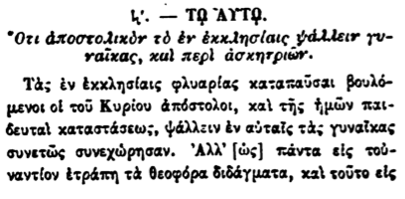

Κ. — ΤΟ ΑΥΤΟ.

\*Οτι ἀποστολικὸν τὸ ἐν ἐκκλησίαις ψάλλειν γυ- ναῖκας, καὶ περὶ ἀσκητριών.

Τὰς ἐν ἐκκλησίαις φλυαρίας καταπαῦσαι βουλόμενοι οἱ τοῦ Κυρίου ἀπόστολοι, καὶ τῆς ἡμῶν παιδευταὶ καταστάσεως, ψάλλειν ἐν αὐταῖς τὰς γυναῖκας συνετῶς συνεχώρησαν. Ἀλλ' [ὡς] πάντα εἰς τοὺναντίον ἐτράπη τὰ θεοφόρα διδάγματα, καὶ τοῦτο εἰς